**CODE LAB 3 :**

**Pengantar Bahasa Pemrograman Dart - Bagian 3**

Disusun untuk Memenuhi Tugas Mata Kuliah Mobile

Yang Dibina oleh Pak Ade Ismail, S.Kom., M.TI.



Disusun Oleh :

|  |  |  |
| --- | --- | --- |
| Sofi Lailatul Aniftasari | 2241760073 | 23 |

**POLITEKNIK NEGERI MALANG**

**JURUSAN TEKNOLOGI INFORMASI**

**TAHUN 2024**

1. **Praktikum 1 : Eksperimen Tipe Data List**

Langkah 1

Ketik atau salin kode program berikut ke dalam void main().

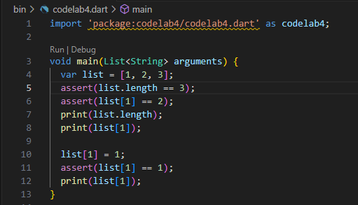

Langkah 2

Silakan coba eksekusi (Run) kode pada langkah 1 tersebut. Apa yang terjadi? Jelaskan!

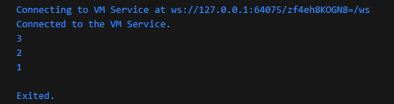

Ini menunjukkan bahwa list awalnya memiliki panjang 3, elemen ke-1 adalah 2, kemudian diubah menjadi 1. Semua assert berhasil karena kondisi yang diperiksa benar.

Langkah 3

Ubah kode pada langkah 1 menjadi variabel final yang mempunyai index = 5 dengan default value = null. Isilah nama dan NIM Anda pada elemen index ke-1 dan ke-2. Lalu print dan capture hasilnya.

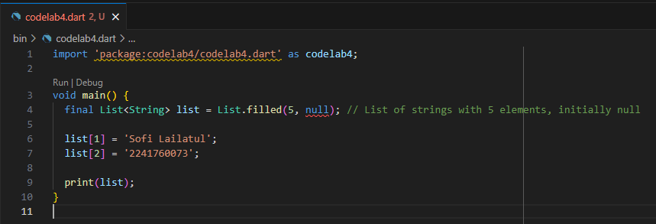

Apa yang terjadi ? Jika terjadi error, silakan perbaiki.

Eror, untuk perbaikannya ada dibawah

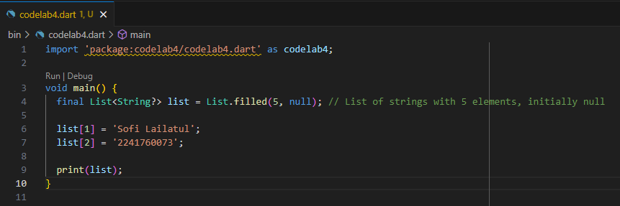

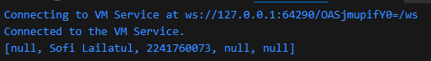

1. **Praktikum 2 : Eksperimen Tipe Data Set**

Langkah 1

Ketik atau salin kode program berikut ke dalam fungsi main().

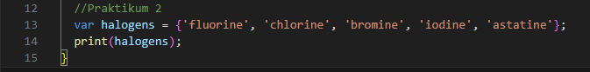

Langkah 2

Silakan coba eksekusi (Run) kode pada langkah 1 tersebut. Apa yang terjadi? Jelaskan! Lalu perbaiki jika terjadi error.

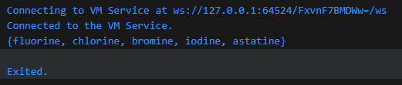

Kode di atas mendeklarasikan sebuah Set bernama halogens yang berisi nama-nama unsur halogen. Set adalah kumpulan elemen yang tidak berurutan dan tidak mengandung duplikat. Ketika kita mencetak halogens, outputnya akan menjadi sesuatu seperti {astatine, chlorine, bromine, fluorine, iodine}. Urutannya mungkin berbeda setiap kali dijalankan karena Set tidak berurutan.

Langkah 3

Tambahkan kode program berikut, lalu coba eksekusi (Run) kode Anda.

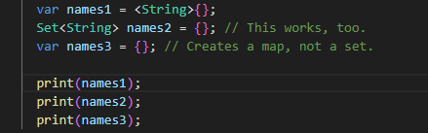

var names1 = <String>{};: Membuat Set kosong dengan tipe data String.

Set<String> names2 = {};: Cara lain untuk membuat Set kosong dengan tipe data String.

var names3 = {};: Ini sebenarnya membuat Map kosong, bukan Set. Map adalah struktur data yang menyimpan pasangan kunci-nilai.

Apa yang terjadi ? Jika terjadi error, silakan perbaiki namun tetap menggunakan ketiga variabel tersebut. Tambahkan elemen nama dan NIM Anda pada kedua variabel Set tersebut dengan dua fungsi berbeda yaitu .add() dan .addAll(). Untuk variabel Map dihapus, nanti kita coba di praktikum selanjutnya.

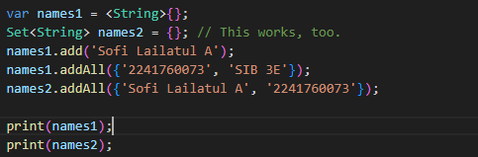

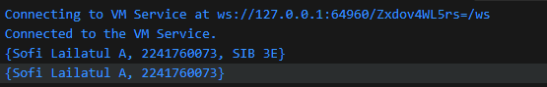

1. **Praktikum 3 : Eksperiman Tipe Data Maps**

Langkah 1

Ketik atau salin kode program berikut ke dalam fungsi main().

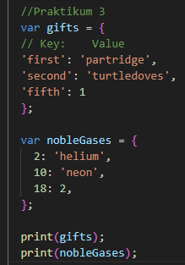

Langkah 2

Silakan coba eksekusi (Run) kode pada langkah 1 tersebut. Apa yang terjadi? Jelaskan! Lalu perbaiki jika terjadi error.

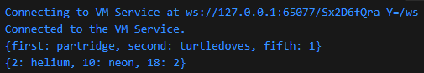

Map adalah struktur data yang menyimpan pasangan kunci-nilai. Kunci harus unik dan tidak bisa duplikat, sedangkan nilai bisa apa saja.

* gifts adalah Map dengan kunci berupa String (first, second, fifth) dan nilai berupa String atau int.
* nobleGases adalah Map dengan kunci berupa int dan nilai berupa String atau int.

Langkah 3

Tambahkan kode berikut

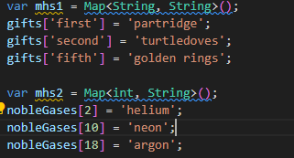

Apa yang terjadi ? Jika terjadi error, silakan perbaiki.



Tambahkan elemen nama dan NIM Anda pada tiap variabel di atas (gifts, nobleGases, mhs1, dan mhs2). Dokumentasikan hasilnya dan buat laporannya!

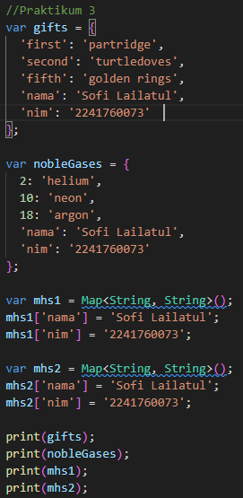

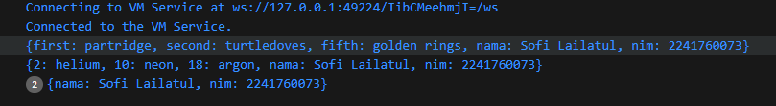

1. **Praktikum 4 : Eksperimen Tipe Data List: Spread dan Control-flow Operators**

Langkah 1

Ketik atau salin kode program berikut ke dalam fungsi main().

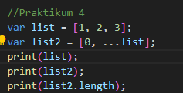

Langkah 2

Silakan coba eksekusi (Run) kode pada langkah 1 tersebut. Apa yang terjadi? Jelaskan! Lalu perbaiki jika terjadi error.

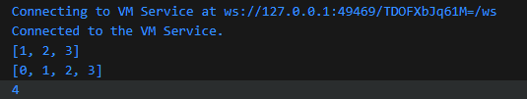

Spread operator (...) digunakan untuk menyebarkan elemen dari satu list ke list lain.

list2 akan berisi elemen 0, diikuti oleh semua elemen dari list. Perbaikan: Ganti print(list1) dengan print(list).

Langkah 3

Tambahkan kode program berikut, lalu coba eksekusi (Run) kode Anda.

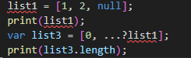

Apa yang terjadi ? Jika terjadi error, silakan perbaiki.

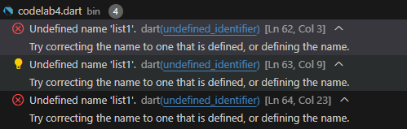

...? adalah null-aware spread operator. Jika list1 bukan null, maka elemennya akan disebarkan. Jika null, tidak ada elemen yang disebarkan.

Tambahkan variabel list berisi NIM Anda menggunakan Spread Operators.

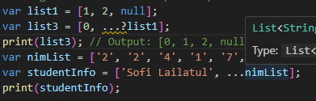



Dokumentasikan hasilnya dan buat laporannya!

Langkah 4

Tambahkan kode program berikut, lalu coba eksekusi (Run) kode Anda.



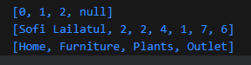

Apa yang terjadi ? Jika terjadi error, silakan perbaiki. Tunjukkan hasilnya jika variabel promoActive ketika true dan false.

Collection for memungkinkan kita membuat list secara dinamis berdasarkan kondisi.

Jika promoActive bernilai true, maka elemen 'Outlet' akan ditambahkan ke list.

Langkah 5

Tambahkan kode program berikut, lalu coba eksekusi (Run) kode Anda.

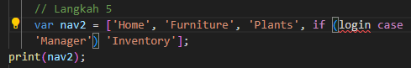

Hasilnya Eror



Perbaikannya sebagai berikut

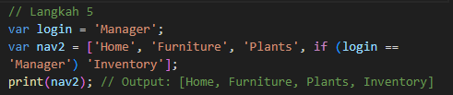

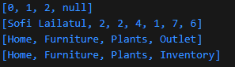

Langkah 6

Tambahkan kode program berikut, lalu coba eksekusi (Run) kode Anda.

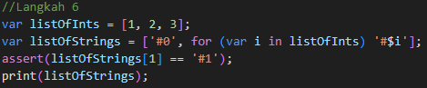

Apa yang terjadi ? Jika terjadi error, silakan perbaiki. Jelaskan manfaat Collection For dan dokumentasikan hasilnya.

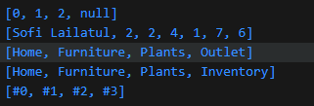

Collection for digunakan untuk membuat list baru berdasarkan iterasi dari list lain.

Setiap elemen di listOfInts akan diubah menjadi string dengan format '#i' dan ditambahkan ke listOfStrings.

1. **Praktikum 5 : Eksperimen Tipe Data Records**

Langkah 1

Ketik atau salin kode program berikut ke dalam fungsi main().

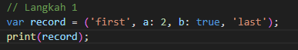

Langkah 2

Silakan coba eksekusi (Run) kode pada langkah 1 tersebut. Apa yang terjadi? Jelaskan! Lalu perbaiki jika terjadi error.



Kita membuat sebuah record dengan empat field: 'first', a (bernilai 2), b (bernilai true), dan 'last'.

Saat dicetak, record akan menampilkan semua field-nya dalam format yang mirip dengan tuple.

Langkah 3

Tambahkan kode program berikut di luar scope void main(), lalu coba eksekusi (Run) kode Anda.

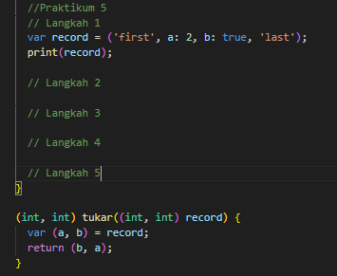

Apa yang terjadi ? Jika terjadi error, silakan perbaiki. Gunakan fungsi tukar() di dalam main() sehingga tampak jelas proses pertukaran value field di dalam Records.



Langkah 4

Tambahkan kode program berikut di dalam scope void main(), lalu coba eksekusi (Run) kode Anda.

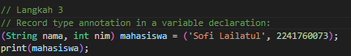

Apa yang terjadi ? Jika terjadi error, silakan perbaiki. Inisialisasi field nama dan NIM Anda pada variabel record mahasiswa di atas. Dokumentasikan hasilnya dan buat laporannya!

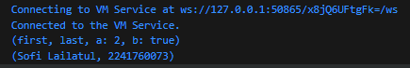

Langkah 5

Tambahkan kode program berikut di dalam scope void main(), lalu coba eksekusi (Run) kode Anda.

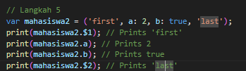

Apa yang terjadi ? Jika terjadi error, silakan perbaiki. Gantilah salah satu isi record dengan nama dan NIM Anda, lalu dokumentasikan hasilnya dan buat laporannya!

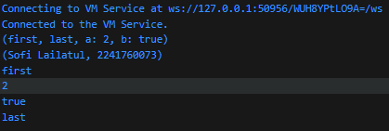

1. **Tugas Praktikum**
2. Silakan selesaikan Praktikum 1 sampai 5, lalu dokumentasikan berupa screenshot hasil pekerjaan Anda beserta penjelasannya!
3. Jelaskan yang dimaksud Functions dalam bahasa Dart!

Fungsi dalam Dart adalah blok kode yang dapat dipanggil berulang kali untuk melakukan tugas tertentu. Fungsi membantu kita dalam mengorganisasi kode, membuat kode lebih mudah dibaca, dan menghindari duplikasi kode.

1. Jelaskan jenis-jenis parameter di Functions beserta contoh sintaksnya!
   * Parameter Wajib: Parameter yang harus diisi saat memanggil fungsi.
   * Parameter Opsional: Parameter yang bisa diisi atau tidak saat memanggil fungsi.
   * Parameter Opsional Posisional: Posisi parameter tidak penting, bisa diisi atau tidak.
   * Parameter Opsional Bernama: Harus disebutkan namanya saat mengisi nilai.
   * Parameter Default: Parameter yang sudah memiliki nilai bawaan.
2. Jelaskan maksud Functions sebagai first-class objects beserta contoh sintaknya!

Fungsi dalam Dart dianggap sebagai objek kelas satu. Artinya, fungsi dapat:

* Ditugaskan ke variable
* Dikirim sebagai argumen ke fungsi lain
* Dikembalikan sebagai nilai dari fungsi

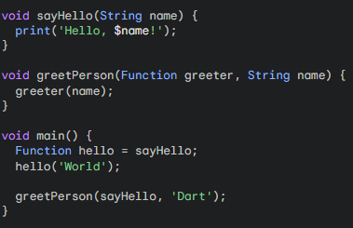

1. Apa itu Anonymous Functions? Jelaskan dan berikan contohnya!

Fungsi anonim adalah fungsi yang tidak memiliki nama. Biasanya digunakan sebagai callback atau ketika kita hanya perlu menggunakan fungsi sekali.

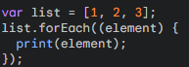

1. Jelaskan perbedaan Lexical scope dan Lexical closures! Berikan contohnya!

* Lexical Scope: Variabel yang dideklarasikan di luar suatu blok kode dapat diakses dari dalam blok kode tersebut.
* Lexical Closures: Fungsi anonim "mengingat" variabel yang ada di lingkungan luar tempat ia didefinisikan, bahkan setelah fungsi luar selesai dieksekusi.

Contoh Sintaks :

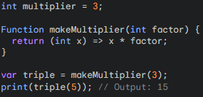

1. Jelaskan dengan contoh cara membuat return multiple value di Functions!

Dart tidak memiliki fitur untuk mengembalikan multiple value secara langsung. Namun, kita bisa menggunakan list, map, atau class untuk membuat return multiple value

* Menggunakan list



* Menggunakan Map



* Menggunakan class

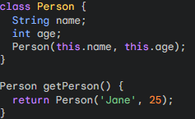

1. Kumpulkan berupa link commit repo GitHub pada tautan yang telah disediakan di grup Telegram!